পাহাড়ের পাদদেশে অপার সৌন্দর্যের আধার ভোলাগঞ্জের ‘সাদা পাথর’

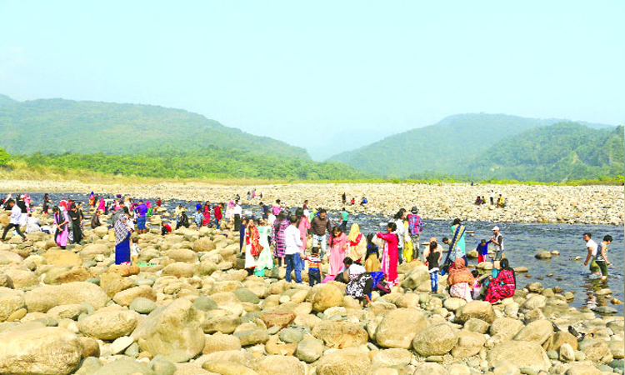
সিলেট :মেঘালয় পাহাড়ের পাদদেশে সাদা পাথরের ফাঁকে ফাঁকে পানির স্রোত ধারা। প্রকৃতির এই সৌন্দর্য উপভোগ করতে বেড়েছে পর্যটকের ভিড়। কোম্পানীগঞ্জ উপজেলার ভোলাগঞ্জ থেকে তোলা।

দেশের উত্তর-পূর্বাঞ্চলে সিলেট সীমান্ত ঘেঁষা মেঘালয়ের আকাশ ছোঁয়া পাহাড়ের নিচে রাশি রাশি বোল্ডার পাথর (ছোট ছোট পাথর)। নয়ন জুড়ানো শীতল পানিতে যেন ভাসছে এসব পাথর। জল আর পাথরের মেলবন্ধনই এখন ‘সাদা পাথর’ হিসেবে খ্যাতি লাভ করেছে। হেমন্তে সাদা পাথরের ফাঁকে ফাঁকে শীতল পানির স্রোতধারা। আর বর্ষায় আকাশ ছোঁয়া মেঘালয় পাহাড়ের বুক চিড়ে নেমে আসে অসংখ্য সফেদ ঝরনাধারা। আবার মাঝেমধ্যে পাহাড়ের গায়ে তুলোর মতো মেঘরাশির অপরূপ সৌন্দর্যের দেখা মেলে সীমান্ত উপজেলা কোম্পানীগঞ্জের ভোলাগঞ্জে।
সিলেটের এই এলাকাটি অন্যতম পর্যটন স্পট। শীত-বর্ষা, দুই মৌসুমেই প্রতিদিন হাজার হাজার নর-নারী, যুবা-বৃদ্ধ ছুটে আসেন এই ‘সাদা পাথর’ দেখতে। এই ‘সাদা পাথর’ না দেখলে ভ্রমণ অপূর্ণ থেকে যায়—এমনটাই মনে করেন এখানে বেড়াতে আসা প্রকৃতিপ্রেমীরা। পাহাড়ের গা বেয়ে নেমে আসা স্ফটিক স্বচ্ছ জলের নিচে নানা রঙের পাথরের খেলা চলে অবিরত। গরমে হিমশীতল জলে গা ভিজিয়ে ঝিরি ঝিরি স্রোতে আপন মনে ভেসে চলা এক পরম সুখকর অনুভূতি। কেউবা হামাগুড়ি দিয়ে সাঁতার কাটে। আবার কেউ টিউবের ওপর ভেসে বেড়ায় স্রোতের টানে।
বহুকাল আগ থেকেই পাহাড়, পানি, পাথর, ঝরনা মিলিয়ে এই রূপকথার রাজ্যে ছুটে আসতেন। তখন জায়গাটি অনেকটাই দুর্গম প্রকৃতির ছিল। কয়েক বছরে সিলেট-ভোলাগঞ্জ সড়কটি উন্নত হওয়ায় এখন ‘সাদা পাথর’ এলাকাটি নতুন রূপে পর্যটকদের কাছে আকর্ষণীয় হয়ে উঠেছে। মূলত এটি অপূর্ব এক পাথুরে রাজ্য। এখানে এক সময় ছাতক-ভোলাগঞ্জ রোপওয়ে লাইন নির্মিত হয়। রেললাইনের স্লিপারের নিচে পাথর সরবরাহের জন্য ভোলাগঞ্জ সীমান্ত এলাকায় ক্রাশার মেশিন (পাথর ধ্বংসকারী মেশিন) স্থাপন করা হয়। নানা কারণে সেটি বিনষ্ট হয়ে গেলেও অবকাঠামো বিদ্যমান রয়েছে।

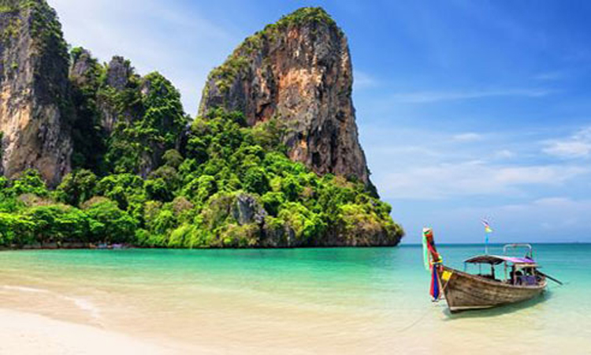

সিলেট থেকে ৩০ কিলোমিটার উত্তরে সড়ক পথে যাওয়া যায় ‘সাদা পাথর’ এলাকায়। তবে সেখানকার ধূলিময় ১০ নম্বর নৌকা ঘাট এলাকা প্রথমে বিরক্তির সৃষ্টি করে। কারণ ঐ স্থানে রয়েছে পাথর ভাঙার অসংখ্য ক্রাশার মেশিন। তাছাড়া ঐ স্থানে রয়েছে ভোলাগঞ্জ শুল্ক স্টেশন। এই পথে ভারত থেকে চুনাপাথর আমদানি হয়। তাই এলাকাটি সব সময় ধূলিময় থাকে। এর মধ্যেই গড়ে উঠেছে অসংখ্য রেস্টুরেন্ট। কিন্তু রেস্টুরেন্টগুলোতে ভালো মানের ওয়াস রুম না থাকায় দর্শনার্থীরা কিছুটা বিপাকে পড়েন। বিশেষ করে নারী দর্শনার্থীদের বড় বেশি দুর্ভোগ পোহাতে হয়। প্রতিদিন এখানে অন্তত ৩০ সহস্রাধিক লোকের আনাগোনা। ১০ নম্বর ঘাট থেকে নৌকা করে ২০ মিনিটের দূরত্বে যেতে হয় সাদা পাথর স্পটে। আট জনের নৌকা ৮০০ টাকায় ভাড়া নিয়ে যাওয়া যায়। সীমান্ত এলাকায় রয়েছে ভোলাগঞ্জ বিজিবি ক্যাম্প ও একটি মসজিদ।
কথা হয় চট্টগ্রাম থেকে সাদা পাথর দেখতে আসা শিক্ষানুরাগী আবদুল মতিন সেলিম, সেলিমুজ্জামান, আনোয়ার সিদ্দিক চৌধুরী এবং ব্যবসায়ী কায়সার আহমদ ও জাহাঙ্গীর সিদ্দিক চৌধুরীর সঙ্গে। তাদের ভাষ্য, ‘সাদা পাথর এলাকা’ আমাদের মুগ্ধ করেছে। তবে এখানের পরিবেশ আরো শৃঙ্খলিত ও পরিকল্পিত করলে উপভোগ্য হবে; পর্যটক বাড়বে ব্যবসা-বাণিজ্যেও প্রসার লাভ করবে।
গত বছর কয়েক দফা বন্যা ও পাহাড়ি ঢলে ভারত থেকে প্রচুর সাদা পাথর নতুন রূপে সাজিয়েছে ভোলাগঞ্জকে। এক সময় এখান থেকে প্রচুর বালি ও বোল্ডার পাথর তোলা হতো পরিবেশ বিধ্বংসী বোমা মেশিন দিয়ে। এখন বোমা মেশিন বন্ধ থাকায় সেখানকার দৃশ্যপটে এসেছে সজীবতা। নদীতে শুধু পর্যটকবাহী নৌকার মেলা। আর মাঝে মধ্যে সনাতন পদ্ধতিতে নর-নারীর পাথর তোলার দৃশ্য। সিলেটের ব্যবসায়ী খলিলুর রহমান মাসুম বলেন, অচিরেই সিলেট হবে দেশের সবচেয়ে বড় পর্যটন আকর্ষণ। তবে এর জন্য সরকারি পৃষ্ঠপোষকতা প্রয়োজন।
কোম্পানীগঞ্জ উপজেলার উপজেলা নির্বাহী কর্মকর্তা সুমন আচার্য্য ইত্তেফাককে বলেন, অচিরেই ১০ নম্বর ঘাটে পর্যটকদের থাকা-খাওয়াসহ যাবতীয় সুবিধার লক্ষ্যে অবকাঠামো নির্মাণ করা হবে। জেলা প্রশাসনের উদ্যোগে এর ডিজাইন করা হচ্ছে।
সিলেট হোটেল অ্যান্ড গেস্ট হাউজ ওনার্স অ্যাসোসিয়েশনের ভাইস প্রেসিডেন্ট খন্দকার শিপার আহমদ বলেন, সিলেটে দিনে দিনে পর্যটকের সংখ্যা বাড়ছে। তবে পর্যটন স্পটগুলোর প্রতি আরো যত্ন নেওয়া দরকার। আর তা হলে বৈদেশিক মুদ্রাও আসবে।

